APEL DE SELECTIE MASURA 2.2. (2B)
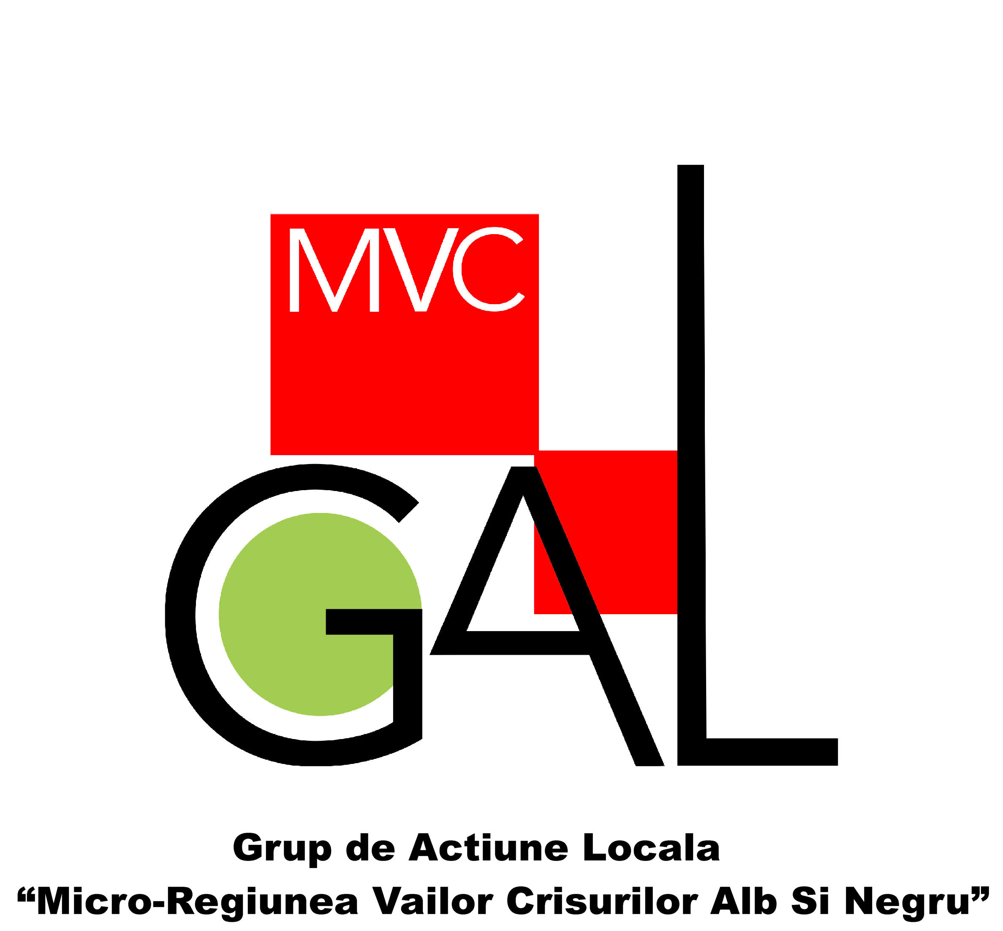
Grup de Actiune Locala Microregiunea Vailor Crisurilor Alb si Negru
APEL DE SELECTIE NR. 03 AFERENT MASURII 2.2. (2B)

Data lansarii apelului de selectie: 13 Aprilie 2018
Masura 2.2. (2B) Ferme mici si mijlocii
Tipuri de beneficiari eligibili :
• Fermierii care au drept de proprietate și/sau drept de folosință pentru o exploatație agricolă care intră în categoria de fermă mică conform definiției relevante cu excepția persoanelor fizice neautorizate.
Fondurile disponibile: 45.000 Euro
Sprijinul public nerambursabil este de 15.000 de euro pentru o exploatație agricolă si va fi acordat sub formă de sumă forfetară pentru implementarea obiectivelor furnizate în planul de afaceri.
Data limita de primire a proiectelor si locul unde se pot depune proiectele:
- data limita de primire a proiectelor: 23 Aprilie 2018
- locul de depunere al proiectelor: sediul Grupului de Actiune Locala Microregiunea Vailor Crisurilor Alb si Negru, Socodor, nr. 337, de Luni pana Vineri, in intervalul orar 9:00 – 12:00
Informaii detaliate privind accesarea si derularea masurii sunt cuprinse in Ghidul solicitantului aferent Masurii 2.2, disponibil pe pagina www.gal-mvc. ro.
Pentru informatii suplimentare vă aşteptăm la sediul Grupului de Actiune Locala Microregiunea Vailor Crisurilor Alb si Negru din Sat Socodor, Com. Socodor, nr. 337, pe site-ul www.gal-mvc.ro sau la tel.: 0257350894.
De asemenea, la sediul Grupului de Actiune Locala Microregiunea Vailor Crisurilor Alb si Negru puteti gasi versiunea pe suport tiparit a informatiilor detaliate aferente Masurii 2.2. (2B)

